臺中市立中港高中106學年度第2學期
教育部高中優質化子計畫C-1「總體課程發展計畫」
第6次核核心小組會議 會議記錄
執行單位 | 臺中市立中港高中
活動/研習名稱 | 第6次核核心小組會議
活動/研習日期 | 107年03月16日 時間10：00 至 13：00
活動/研習地點 | 中港高中 圖書館一樓會議室
活動/研習講師 | 周文松校長
參與對象 | 中港高中 核核心小組成員
參與人數 | 實際參與人數：20人
實  施  成  果 | - 翁宗毅秘書帶領  再次帶領各處室主任及組長盤點本校彈性學習的相關課程，並利用Google雲端共備的方式盤點本校的課程內容。  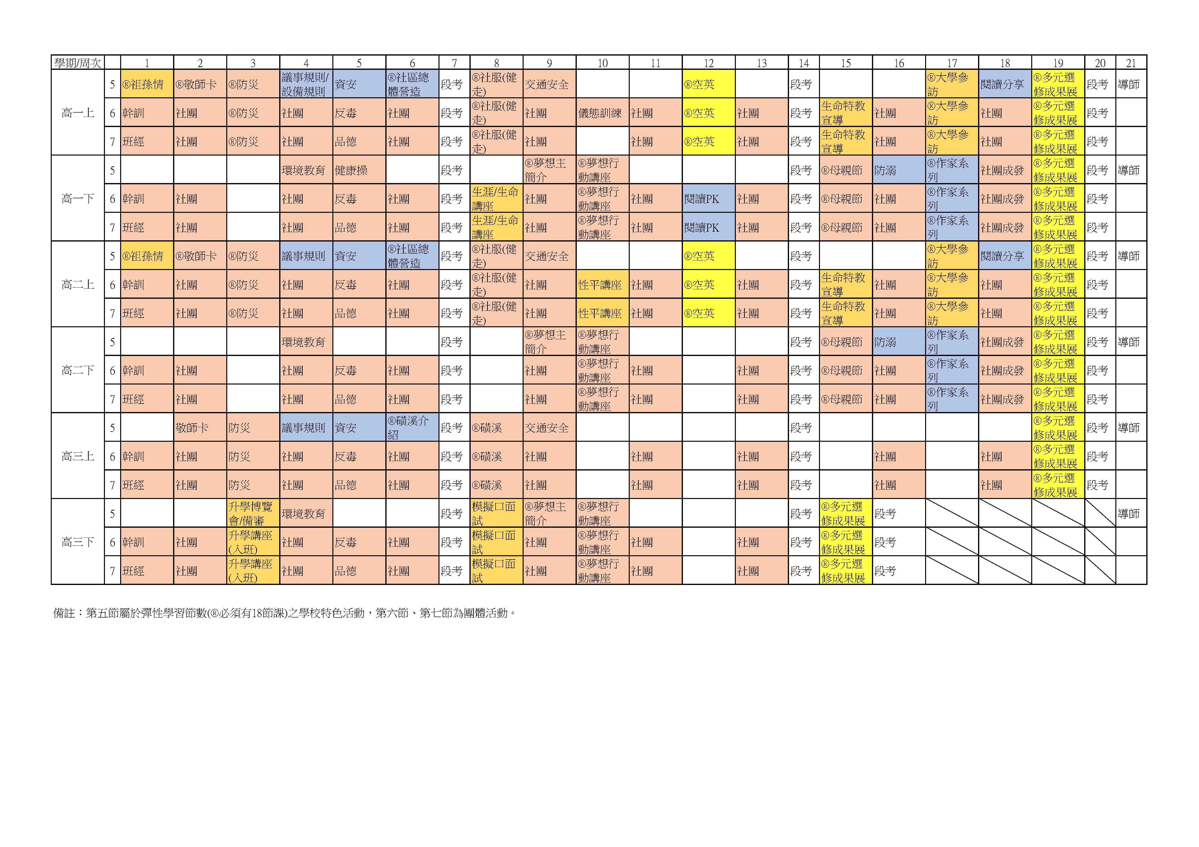  二、周文松校長結語  經過幾個小時的討論，相信學校彈性學習的課程內容已經有一個大致的雛型，但裡面仍有許多空白的部分，應該就是需要行政同仁或老師們設計課程的部分，這個部份還是要提交到核心小組讓老師可以一起參與討論，或許能夠激盪出更多的可能性。
承辦人： 教務主任： 校長：

